Agenda diaria Campus 002608 anual color azul
Agenda Campus anual - 2019
- De vista diaria
- Tapa dura y texturada.
- Papel interior de color marfil de 70 gramos.
- 168 páginas.
- Incluye: Organizador mensual, planificador anual, información personal, notas, calendario, índice telefónico.
- Medidas: 21 x 15 cm
Marca Campus
Color azul
medida 21 x 15 cm 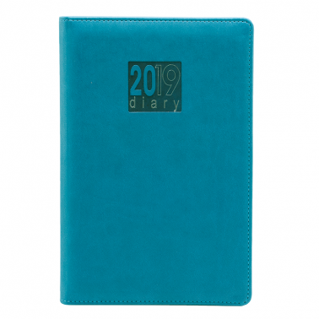
Tipo anual

Agenda Remember ZIP S 1917 diaria color azul
Agenda Remember ZIP S - 2019
- Diaria
- Cubierta con carpeta forrada, con cierre de cremallera
- Solapa interior con tarjeteros y costuras artesanales.
- Medida de la hoja: 16,9 x 22,5 cm
- Medida de la cubierta: 27 x 23 cm
Marca Remember
modelo ZIP S 1917 diaria
Color azul
